【HIT-MMC实验室飞行器管理系统】

测试文档说明书

专 业：软件工程
项 目：PK项目
成 员：张 锐
同组人：禇 辉

1. 测试计划

1.1 测试机构

测试内容 | 数据库 | 中间层 | 用户界面 | 集成测试

1.2 测试方法
1.通过对界面的操作验证功能是否完整、正确。

2.通过编写测试类来验证内部函数是否正确工作，数据能否正常存储。

1.3 测试的功能范围

能够正常添加飞机

2.能够正常修改飞机

3.能够正常删除飞机

4.能够正常预览飞机

5.能够正常查看所有飞机

2.单元测试报告

2.1 登录模块

2.1.1描述
输入用户名密码登陆系统

2.1.2测试方法
通过输入用户名密码测试，包括正确和不正确的数据。

2.1.3测试结果截图与分析
- 用户名不存在
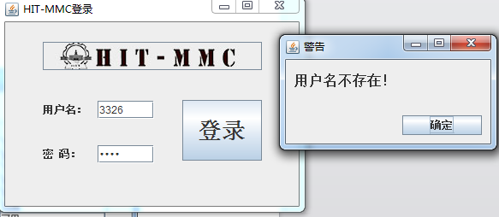

2.密码错误
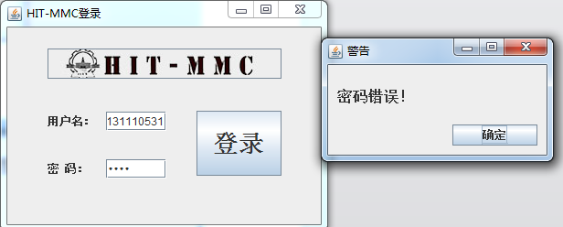
- 正常登陆

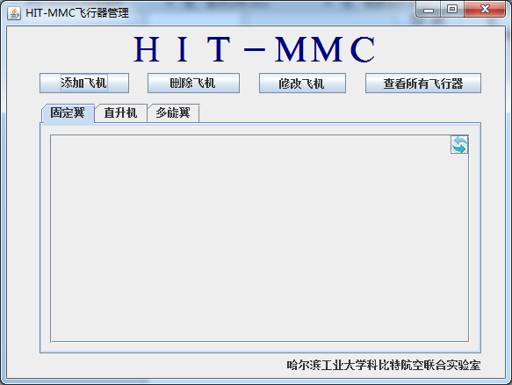

2.2 预览模块

2.2.1描述
主界面显示预览

2.2.2测试方法
点击主界面的刷新按钮

2.2.3测试结果截图与分析
- 选中固定翼
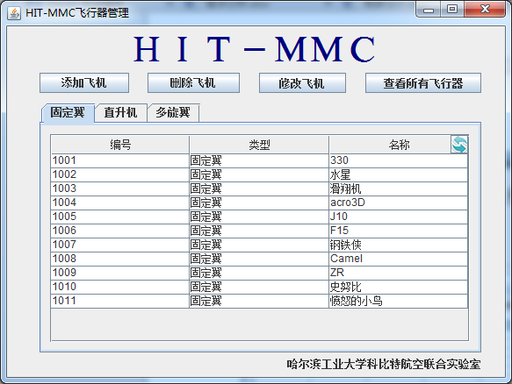
2.选中直升机
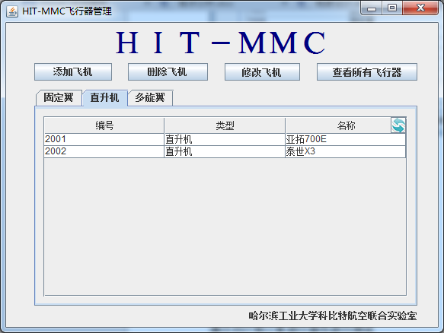
- 选中多旋翼
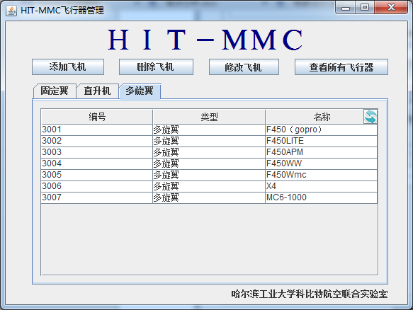

2.3 添加飞机模块

2.3.1描述
用户可以往数据库添加飞机

2.3.2测试方法
输入信息添加

2.3.3测试结果截图分析
- 添加固定翼
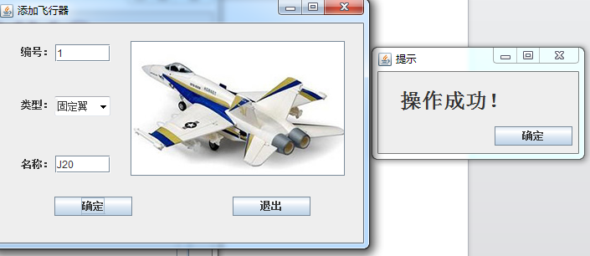

2.添加多旋翼
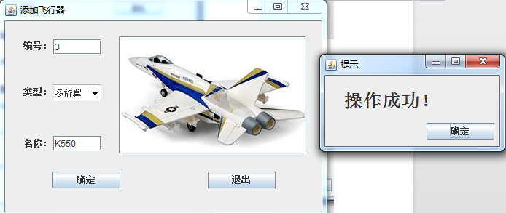
3.添加直升机
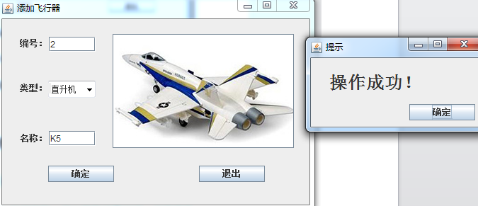
- 最后可以再所以飞机预览中查看添加的
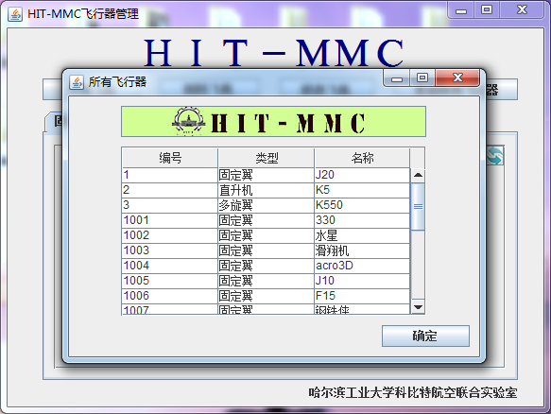

2.4 删除飞机模块

2.4.1描述
对已添加的飞机可以删除。

4.4.2测试方法
通过输入编号删除

4.4.3测试结果截图分析
1.输入1号
. 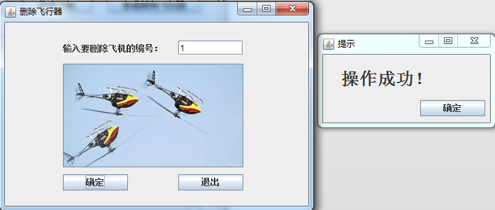
查看1号已被删除
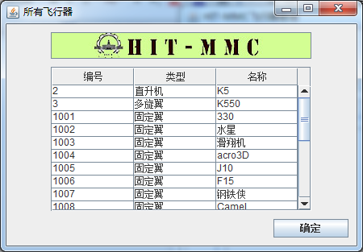

2.5 修改飞机模块

2.5.1描述
对已添加的飞机可以修改。

2.5.2测试方法
通过输入编号修改类型和名称

2.5.3测试结果截图分析
输入2号，修改为固定翼，名称“测试”。

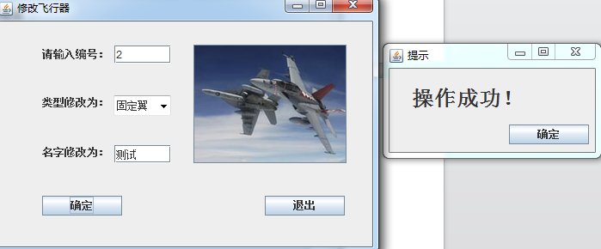
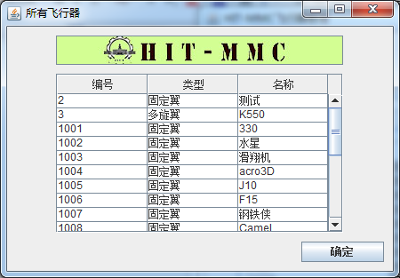

2.6 修改飞机模块

2.6.1描述
对已添加的飞机可以查看。

2.6.2测试方法
点击查看所有飞行器

2.6.3测试结果截图分析
输入2号，修改为固定翼，名称“测试”。

5.集成测试报告

5.1集成测试描述
集成测试是对系统的综合测试，主要是对界面的测试。

5.2 集成测试方法设计
集成测试采用自顶向下的测试方法：界面—>中间层—>数据处理层。

5.3 测试内容
评价指标：
正确性：是/否
操作性：优/良/差

结果如下：

测试单元 | 包含功能 | 实际结果 | 正确性 | 操作性
登录模块 | 可以检测错误信息提示用户 | 操作成功 | 是 | 优
预览模块 | 在主界面预览各种类型的飞行器 | 可以显示出对应飞行器 | 是 | 优
主界面 | 通过选择按钮实现相应功能 | 操作成功 | 是 | 良
添加飞机模块 | 添加新的飞机 | 操作成功 | 是 | 良
删除飞机模块 | 删除已有飞机 | 操作成功 | 是 | 良
修改飞机模块 | 修改已有飞机 | 操作成功 | 是 | 良
查看所有飞机模块 | 查看所有飞机 | 可以显示所有飞机 |  | 优

5.4 测试结果分析
统集成测试系统总体功能稳定，未出现重大的功能上的问题，但需要修改一些细节的地方，提高系统的容错性、可操作性和通过改进界面提高用户的用户体验。

6. 评价

6.1 软件能力
功能及性能 | 要求 | 测试结果
基本功能 | 类型预览、添加飞机、修改飞机、删除飞机、查看所有飞行器。 | 上述功能全部实现，测试通过。
容错性 | 具有良好的容错性，登录时输入错误，以及操作错误时给出警告。 | 登录输入错误都会提示用户
可操作性 | 操作简单，易于掌握。 | 操作简便
效率与安全 | 响应迅速，代码安全高 | 响应迅速，代码较为合理

6.2 限制和缺陷
1.对于添加飞机修改飞机和删除飞机等功能没有提示用户输入错误的编号或其他信息。
2.系统刷新不及时，实时性不足，需要在主界面手动刷新。
3.界面美化有一定提升空间。

6.3 测试结论
基本完成任务，运行流畅，无明显BUG。

